**Créer un projet d’installation d’une solution WPF**

# Projet principal

## Créer le projet WPF (Net Core pour pouvoir utiliser Entity Framework)

## Mettre en place le projet complet

# Projet Installer

## Créer un nouveau projet de type bibliothèque de classes

Choisir le .Net Framework

## Ajouter un class installer à la bibliothèque

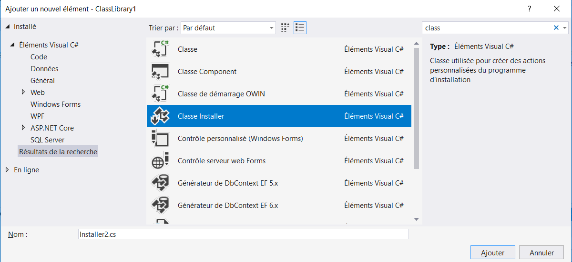

## Ajouter le NuGet correspondant

## Override les méthodes que l’on souhaite implémentée

Exemple Install

public override void Install(IDictionary stateSaver)

{

base.Install(stateSaver);

string param = this.Context.Parameters["base"];

File.WriteAllText("C:\\Users\\1701871\\Desktop\\test.txt", param);

}

Base.install permet d’appeler la méthode mère qui fait l’installation

This.Context.Parameters : permet de récupérer les paramètres qui seront saisis dans l’interface Utilisateur que l’on mettra en place au moment du setup.

["base"] correspond au nom que l’on donnera à la récupération des zones de saisie dans la propriété CustomActionData de actions personnalisées

# Projet Setup

## Ajouter un nouveau projet à la solution de type Setup Wizard

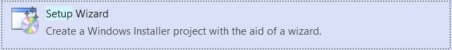

S’il n’est pas disponible, ajouter l’extension Microsoft Visual Studio Installer Projects

## Choisir le type Windows Application

## Sélectionner les sorties nécessaires

Sortie Principale et Publish Item pour le projet principal

Et

Sortie Principal pour la bibliothèque de classe



Puis cliquer sur « suivant »

## Ajouter des fichiers optionnels au projet

### Ajout de fichiers lors de la création du projet Setup Wizard

Ici on peut ajouter les fichiers utiles pour le projet :

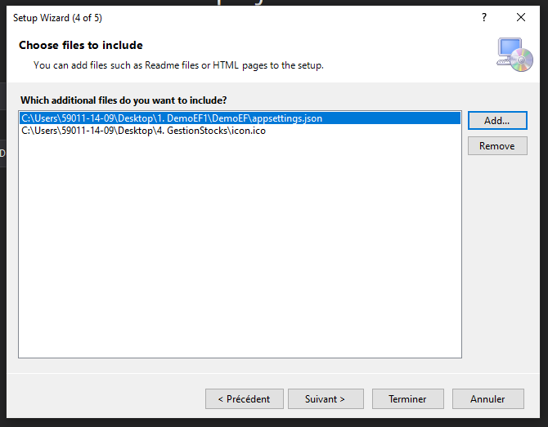

(Ici les 2 fichiers affichés ne sont donnés qu’à titre d’exemple)

Cliquer sur le Bouton « Add » ouvrant une nouvelle fenêtre permettant de sélectionner les fichiers voulus.

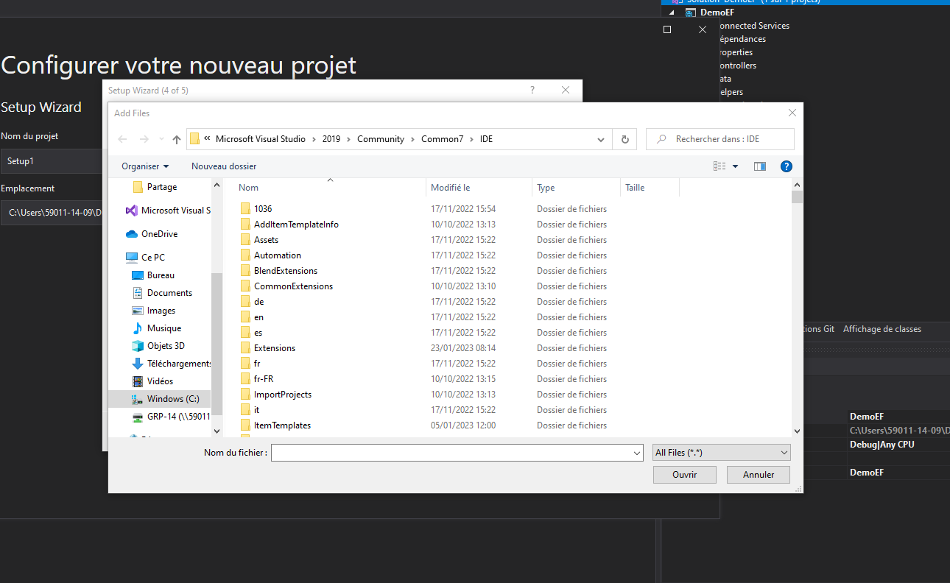

### Ajout de fichiers après la création du projet Setup Wizard

Il est aussi possible d’ajouter les fichiers après que le Setup soit créé

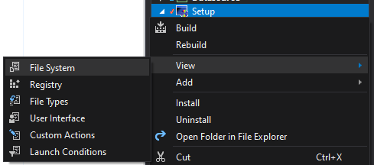

Ajouter les fichiers dans le dossier « Application Folder »

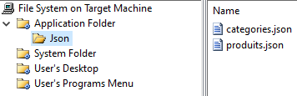

Dans chaque classe Services, changer le « PATH » (chemin) de votre fichier. Le dossier Application Folder sera la racine de votre application.

## Interface Utilisateur

### Ouvrir la View interface Utilisateur

### Ajouter une /des boites de dialogues dans l’interface Utilisateur sur la partie Start

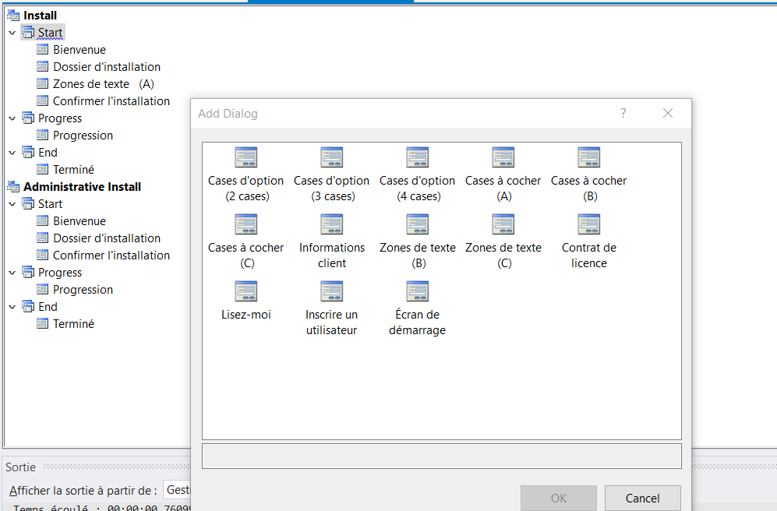

Utiliser les fonctions monter / descendre disponible en clic droit pour mettre les interfaces dans l’ordre

### Ajuster les propriétés des boites de dialogues

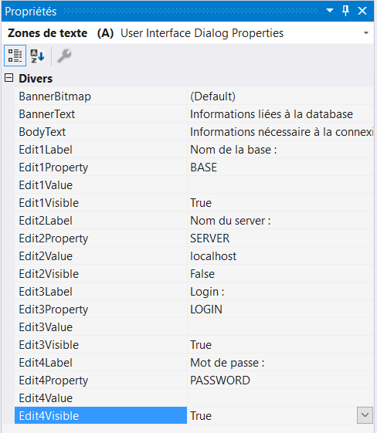

## Actions Personnalisées

### Ouvrir la View, actions personnalisées au projet

### Ajouter une action sur l’une des actions (Install par exemple)

### Sélectionner la sortie principale du projet bibliothèque de classe

### Mettre à jour les propriétés de cette action

/base=[BASE]/server=[SERVER] : permet de faire correspondre les zones de saisie de l’interface (ex BASE) avec les entrées du tableau Parameters du Context (ex Context.Parameters["base"])

Celui-ci sera utilisé dans l’installer de la classe Installer dans le projet bibliothèque de classes

Condition : permet de mettre des conditions à l’exécution (ex : ChechBox1= 1)

# Ajustement du setup

## Installer dans un dossier

* Dans la View Système de fichiers, créer un dossier dans le dossier Application Folder
* Mettre à l’intérieur toutes les sorties.

## Créer les raccourcis

* Créer des raccourcis dans User’s Desktop et dans User’s Programs Menu.
* Ces raccourcis peuvent être conditionnés par l’utilisation d’une checkbox dans l’interface utilisateur